Міністерство освіти і науки України
Центральноукраїнський національний технічний університет
Механіко-технологічний факультет

ЗВІТ
ПРО ВИКОНАННЯ ЛАБОРАТОРНОЇ РОБОТИ № 8
з навчальної дисципліни
“Базові методології та технології програмування”

РЕАЛІЗАЦІЯ СТАТИЧНИХ БІБЛІОТЕК МОДУЛІВ ЛІНІЙНИХ ОБЧИСЛЮВАЛЬНИХ ПРОЦЕСІВ

ЗАВДАННЯ ВИДАВ
доцент кафедри кібербезпеки та програмного забезпечення
Доренський О. П.
https://github.com/odorenskyi/

ВИКОНАВ
студент академічної групи КБ-20
Прокопенко Є. С.

ПЕРЕВІРИВ
ст. викладач кафедри кібербезпеки
та програмного забезпечення
Поліщук Л. І.

Кропивницький – 2021
Мета полягає у набутті ґрунтовних вмінь і практичних
навичок застосування теоретичних положень методології модульного
програмування, реалізації метода функціональної декомпозиції
задач, метода модульного (блочного) тестування, представлення
мовою програмування С++ даних скалярних типів, арифметичних і
логічних операцій, потокового введення й виведення інформації,
розроблення програмних модулів та засобів у кросплатформовому
середовищі Code::Blocks (GNU GCC Compiler).

Завдання
1. Реалізувати статичну бібліотеку модулів libModulesПрізвище C/C++, яка містить функцію розв’язування задачі 8.1.
2. Реалізувати програмне забезпечення розв’язування задачі 8.2 — консольний застосунок.
Варіант № 11
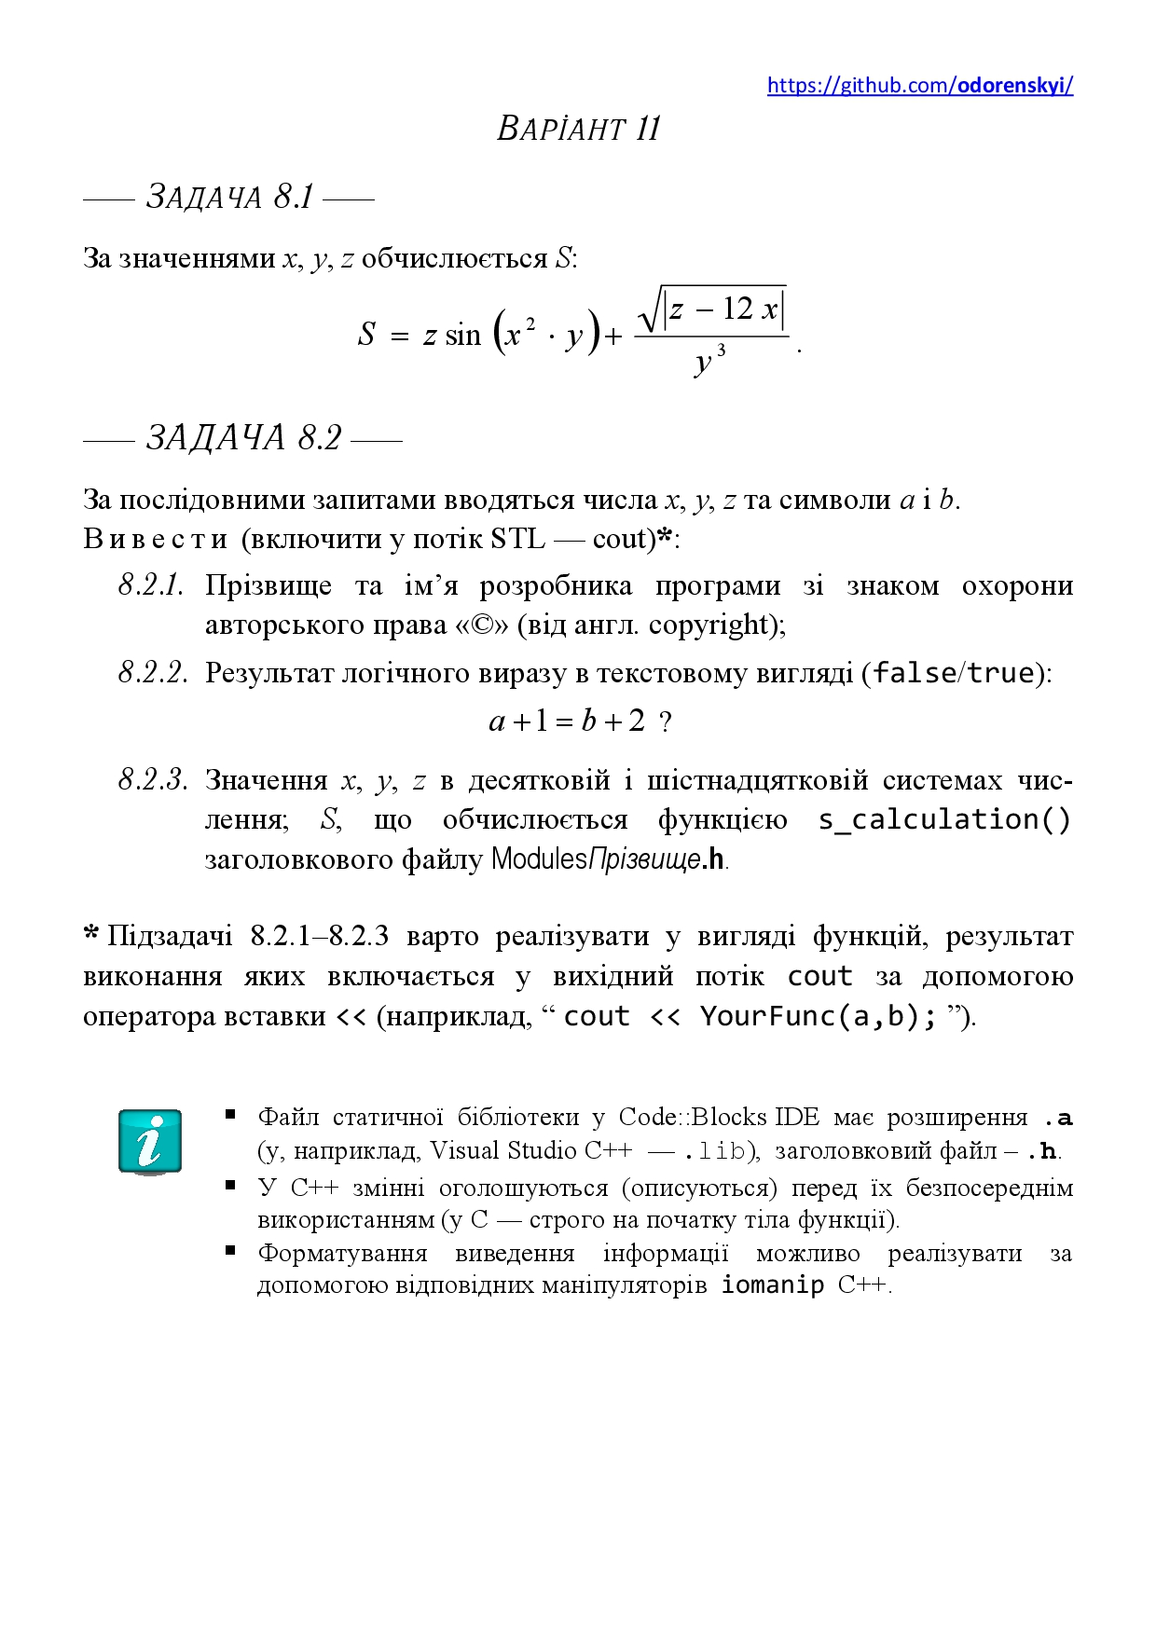

Рисунок 1 – Варіант № 11
Завдання 1
  - Формалізація задачі
    - Строга постановка задачі
Вихідні данні: S - дійсне число,S$∈$[-4 294 967 296; 4 294 967 296]
Вхідні данні: x - дійсне число, x$∈$[-2147483648; 2147483648]; y - дійсне число, y$∈$[-2147483648; 2147483648], z - дійсне число, z$∈$[-2147483648; 2147483648].
    - Створення математичної моделі задачі
Залежність змінної S:
$S=z*\sin\left(x^{2}*y\right)+\frac{\sqrt{\left|z-12*x\right|}}{y^{3}}$ (1)
    - Проєктування архітектури
У данному випадку подальша декомпозиція задачі та створення на основі її результатів «складної» архітектури модулю не є необхідною, тому що дана задача передбачає створення модулю який буде виконувати одну вузькоспеціалізовану «операцію», тобто буде обчислювати даний вираз за певними вхідними даними та повертати результат цієї дії.
Інтерфейс модулю співпадає із строгою постановкою задачі , тобто на вхід модуля передається три дійсних числа , а на вихід повертається одне число , яке і є результатом роботи.
  - Результати тестування s_calculation зі статичної бібліотеки

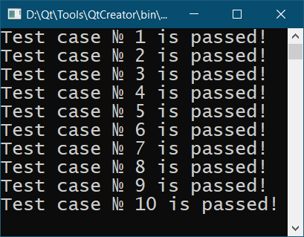
Рисунок 2 - Результати тестування s_calculation
Test suit за кейсами якого створювался тестовий драйвер (TS_8_1) можливо подивитися у додатку «А».
Лістинги лістинг модуля s_calculation та тестового драйверу до ньго наведено у додатках «Б» і «В» відповідно.
Завдання 2
  - Формалізація задачі
2.1.1Строга постановка задачі
Вихідні данні: прізвище та ім’я розробника зі знаком охорони авторського права; результат логічного виразу ( a + 1 = b + 2 ), де a і b – деякі символи; результат роботи модулю s_calculation.
Вхідні данні: x - дійсне число, x$∈$[-2147483648; 2147483648]; y - дійсне число, y$∈$[-2147483648;0)⋃(0;2147483648]; z - дійсне число, z$∈$[-2147483648; 2147483648]; a – будь-який символ; b – будь-який символ.
    - Проєктування архітектури
Дану задачу можливо розділити на такі , підзадачі ( функції) :
- Вивіду консольне вікно прізвища та ім’я розробника зі знаком охорони авторського права;
- Перевірка логічного виразу та повернення результату порівняння. Приймаючі у якості вхідних даних дві символьні зміні.
- Підготовка даних для модулю s_calculation() та повернення результату його роботи.
consoleToUtf8()
main()
devInfo()
aBCondition(a,b)

validator (number)
s_calculation(x,y,z)
Input
Output
hexS_calculation(x,y,z)
Рисунок 3 – Схематичне зображення архітектури до завдання 8.2
Модуль devInfo() буде розв’язує першу підзадачу, тобто повертає інформацію про розробника, модуль aBCondition(a,b) – другу підзадачу, а hexS_calculation(x,y,z) – третю. Останній модуль є збірний із двох інших. s_calculation ми вже реалізовували у попередньому завданні , а validator буде оброблювати та готувати вхідні дані для реалізованого раніше у першому завдані модулю. На вхід приймає строку та перетворює її на число у потрібній системі числення.
Модуль consoleToUtf8 потрібен для переведення консольного вікна у кодування utf8. Його реалізація приведена у додатку «Б». Input та output стандартні функціі читання та виводу.
Лістинг ПЗ показаний у додатку «Г» ,а тестування ПЗ у додатку «Д»

Висновки
У поцесі виконання лабораторної роботи здобувачам освіти було запропоновано здобути ґрунтові вміння та практичні навички із застосування теоретичних положень методології модульного програмування, реалізації метода функціональної декомпозиції задач, метода модульного (блочного) тестування, представлення мовою програмування С++ даних скалярних типів, арифметичних і логічних операцій, потокового введення й виведення інформації, розроблення програмних модулів та засобів у кросплатформовому середовищі Code::Blocks (GNU GCC Compiler). У ході лабораторної роботи з’являлися такі проблеми:
- Консоль не працює із тими методами переведення сторінки кодування із якими працювала коли ПЗ було реалізовано на мові програмування С.
- Функція ReadConsole «відмовилася» читати символи ,які займають більше ніж 1 байт, тобто кириличні двобайтні символи записувались як однобайтні.
- Стандартна функція вводу мови програмування С++ cin має свій аналог для застосування із широкими символами wсin, але нажаль обидві ці функції не сприймають числа в інших системах числення без відповідного маніпулятора, а за умовою задачі 8.2 ми не знаємо у який системі числення користувач введе числа і ця умова потребує пошук певного «алгоритму» для обробки такої інформації.
- Програмні застосунки скомпільовані у операційній системі Windows 10 відмовлялися працювати на нижчих версіях операційної системи, наприклад у Windows 8.1, Windows 7 та ін.
- Код застосунку отримався не мультиплатформеним через використання Windows API через проблеми із кодуванням UTF-8.
- Програмний застосунок «скомпільований» у кросплатформовому середовищі Code::Blocks (GNU GCC Compiler) вивиодив у консольне вікно лише однобайтні символи, навідмінну від програмних застосунків скомпільованих у «вручну» та скомпільованих у іншій IDE (Qt creator). Варто зауважити що у трьох випадках було використано компілятор minGW.
Рішення щодо даних проблем:
- Якщо подивитися на минулі лабораторні роботи, то для переведення до багатобайтного режиму кодування (UTF-8) достатньо було використовувати лише такий код:
«_wsetlocale(LC_ALL,L"");
SetConsoleOutputCP(CP_UTF8);
SetConsoleCP(CP_UTF8);»,
то для переведення тепер варто думати про те у якому «режимі » працює консоль та у якому шрифті буде виводитись інформація, тож тепер лістинг переведеня у «режим» кодування UTF-8 має наступний вигляд:
_setmode(_fileno(stdout), _O_U16TEXT);
_setmode(_fileno(stdin), _O_U16TEXT);
CONSOLE_FONT_INFOEX cfi;
cfi.cbSize = sizeof cfi;
cfi.nFont = 0;
cfi.dwFontSize.X = 0;
cfi.dwFontSize.Y = 20;
cfi.FontFamily = FF_DONTCARE;
cfi.FontWeight = FW_NORMAL;
wcscpy(cfi.FaceName, L"Lucida Console");
SetCurrentConsoleFontEx(GetStdHandle(STD_OUTPUT_HANDLE), FALSE, &cfi);
SetCurrentConsoleFontEx(GetStdHandle(STD_INPUT_HANDLE), FALSE, &cfi);
_wsetlocale(LC_ALL,L"");
SetConsoleOutputCP(CP_UTF8);
SetConsoleCP(CP_UTF8);
- Функція ReadConsole була замінена на стандартний метод мови програмування С++ cin (wcin)
- Було прийняте таке проєктне рішення щодо цієї проблеми: всі числа спочатку читаються як строки, а потім за допомогою реалізованої функції validator обробляються для взаємодії із інтерфейсом модуля s_calculation.
- Вирішення цієї проблеми полягая у зміні певних налаштувань компілятора та IDE.
- Нажаль вирішити цю проблему так і не вдалося, тому що історично склалося , що консоль у операційній системі Windows працює «виключно» у utf-16, а у Unix подібних систем - за замовчуванням у utf-8.
- Дана проблема була вирішена переходом до іншої IDE,а саме до Qt creator.
Для вирішення цих проблем у автор даної лабораторної роботи затратил дуже багато часу ( ≈ 3 тижні ), хоча була проведенна ретельна підготовка до лабораторної роботи у вільний від навчання час.
Пропозиції
У самостійній роботі для підготовки до виконання лабораторної роботи №8 є вся необхідна інформація для підготовки до лабораторної роботи, але дано мало інформації про архітектуру ПЗ та її проектування. Представлених джерел які освітлюють це питання всього два. Прешим джерелом є стандарт ISO/IEC 12207:2008 про процеси реалізації програмного забезпечення, а другим – книга Бахтизина В.В. «Технология разработки программного обеспечения: учеб. Пособие»,але у цих джерелах дається інформація що таке архітектура , а не як її проєктувати, як докуметувати тощо. Тому бажано ще додати якусь інформацію (джерела інформації) які освітлюють і ці питання. Наприклад стаття «Создание архитектуры программы или как проектировать табуретку» (https://habr.com/ru/post/276593/), та (або) книгу Мартина Р. «Чистая архитектура. Искусство разработки программного обеспечения».
У цих джерелах освітлюються етапи та особливості проєктування архітектури залежно від різних факторів, наприклад від вибраної парадигми програмування та наведено декілька практичних прикладів створення такої архітектури Програмного засобу, модулю тощо.

Додаток А
Назва тестового набору  Test Suite Description | TS_8_1
Назва модулю  Name module | s_calculation
Рівень тестування  Level of Testing | Модульне / Unit Testing
Автор тест-сьюта  Test Suite Author | Prokopenko Yehor
Виконавець  Implementer | Prokopenko Yehor

Ід-р тест-кейса / Test Case ID | Вхід /  Input | Вихід /  Output
01 | 123,  23,  23 | -20.017
02 | 12.75,  78,  95 | 37.6107
03 | 12.75,  35,  75 | -19.513
04 | 12,  38,  76 | -46.2599
05 | 1,  18,  36 | -27.0347
06 | -1,  -18,  -78 | -58.5784
07 | 245678123,  456786456,  -333568978 | -1.61715e+08
08 | -666  -666  666 | 160.571
09 | 589,  589,  586 | 311.198
10 | 13,  5,  4 | 0.451865

Додаток Б

#include "modulesprokopenko.h"
#include <cmath>
#include <io.h>
#include <fcntl.h>
#include <iostream>
#include <windows.h>
#include <wchar.h>
#include <locale.h>

double s_calculation(float x, float y, float z)
{
double S = z * sin(pow(x,2) * y) + sqrt(fabs(z - 12 * x)) / pow(y,3);
return S;
}

void consoleToUtf8()
{
_setmode(_fileno(stdout), _O_U16TEXT);
_setmode(_fileno(stdin), _O_U16TEXT);
CONSOLE_FONT_INFOEX cfi;
cfi.cbSize = sizeof cfi;
cfi.nFont = 0;
cfi.dwFontSize.X = 0;
cfi.dwFontSize.Y = 20;
cfi.FontFamily = FF_DONTCARE;
cfi.FontWeight = FW_NORMAL;
wcscpy(cfi.FaceName, L"Lucida Console");
SetCurrentConsoleFontEx(GetStdHandle(STD_OUTPUT_HANDLE), FALSE, &cfi);
SetCurrentConsoleFontEx(GetStdHandle(STD_INPUT_HANDLE), FALSE, &cfi);
_wsetlocale(LC_ALL,L"");
SetConsoleOutputCP(CP_UTF8);
SetConsoleCP(CP_UTF8);
}

Додаток В

#include <iostream>
#include "modulesprokopenko.h"
#include <cmath>
#include <string>
using namespace std;

int main()
{
consoleToUtf8();
double testArray[30] ={123,23,23,12.75,78,95,12.75,35,75,12,38,76,1,18,36,-1,-18,-78,245678123,456786456,-333568978,-666,-666,666,589,89,586,13,5,4} ;
float x,y,z;
double result = 0;
wstring mesage;
for (int i = 0; i < 30; i++){
switch (i%3) {
case 0: x = testArray[i];
break;
case 1: y = testArray[i];
break;
case 2: z = testArray[i];
result = z * sin(pow(x,2) * y) + sqrt(fabs(z - 12 * x)) / pow(y,3) ;
if (fabs(result - s_calculation(x,y,z)) < 0.0000001){
mesage = L"passed! ";
}
else{
mesage = L"Fail ";
}
wcout << L"Test case № "<< (i-i%3)/3 +1 << L" іs " << mesage << endl;
break;
}

}

return 0;
}

#include <iostream>
Додаток Г
#include <wchar.h>
#include <iomanip>
#include "modulesprokopenko.h"
using namespace std;

wstring devInfo(){
wstring info = L"╔══════════════════════════════════════════════════════╗\n"
"║Виконав студент групи КБ20 Прокопенко Єгор Сергійович©║\n"
"╚══════════════════════════════════════════════════════╝\n";
return info;
}

bool aBCondition( wchar_t a,wchar_t b){
bool result = a + 1 == b + 2;
return result;
}

double validator(wstring number){
if (number[0] == L'x' || number[0] == 'X')
number = L"0" + number;
// if the variable is an "inadequate" string of type "0bred56" then the function will return 0
return std::stof(number);
}

double hexS_calculation(wstring x,wstring y, wstring z){
return s_calculation(validator(x),validator(y),validator(z));
}

int main(){
consoleToUtf8();
wcout << devInfo();
wstring x = L"",y = L"",z = L"";
wchar_t a = L' ', b = L' ';
wcout <<L"Введіть дійсне число x: ";
wcin >> x;
wcout <<L"Введіть дійсне число y: ";
wcin >> y;
wcout <<L"Введіть дійсне число z: ";
wcin >> z;
wcout <<L"Введіть символ a: ";
wcin >> a;
wcout <<L"Введіть символ b: ";
wcin >> b;
wcout << boolalpha << L"Результат логічного виразу: "<<aBCondition(a,b) << endl;
wcout << L"Результат роботи модулю s_calculation: "<< hexS_calculation(x,y,z) << endl;
system("pause");
return 0;
}

Назва тестового набору  Test Suite Description | TS_8_2
Назва проекта / ПЗ  Name of Project / Software | Prokopenko-Task_8_2.exe
Рівень тестування  Level of Testing | системний / System Testing
Автор тест-сьюта  Test Suite Author | Prokopenko Yehor
Виконавець  Implementer | Prokopenko Yehor
Додаток Д
Ід-р тест-кейса / Test Case ID | Дії (кроки) /  Action  (Test Steps) | Очікуваний  результат /  Expected Result | Результат тестування (пройшов/не вдалося/ заблокований) /  Test Result  (passed/failed/ blocked)
01 | 1.Запустити застосунок | Мова інтерфейсу користувача – українська. | passed
02 | 1.Запустити застосунок | У консольному вікні присутня інформація про розробника. Ця інформація оформлена за допомогою псевдографіки. | passed
03 | 1. Запустити застосунок  2 .Ввести : 13  3. Ввести : 5  4. Ввести : 4  5. Ввести : b  6. Ввести : a | У вікні застосунку:  Результат логічного виразу: true  Результат роботи модулю s_calculation: 0.451865  Press any key to continue . . . | passed
04 | Символ «x» у числі вводити виключно латиницею!  1. Запустити застосунок  2 .Ввести : 0x75  3. Ввести : 8  4. Ввести : 9  5. Ввести : b  6. Ввести : a | У вікні застосунку:  Результат логічного виразу: true  Результат роботи модулю s_calculation: 6.39165  Press any key to continue . . . | passed
05 | Символ «x» у числі вводити виключно латиницею!  1. Запустити застосунок  2 .Ввести : 0x89  3. Ввести : 0x5  4. Ввести : x45  5. Ввести : в  6. Ввести : б | У вікні застосунку:  Результат логічного виразу: true  Результат роботи модулю s_calculation: -41.7554  Press any key to continue . . . | passed
06 | Символ «x» у числі вводити виключно латиницею!  1. Запустити застосунок  2 .Ввести : 666  3. Ввести : -666  4. Ввести : 666  5. Ввести : ы  6. Ввести : т | У вікні застосунку:  Результат логічного виразу: false  Результат роботи модулю s_calculation: 160.571  Press any key to continue . . . | passed
07 | Символ «x» у числі вводити виключно латиницею!  1. Запустити застосунок  2 .Ввести : 425  3. Ввести : -2  4. Ввести : 45  5. Ввести : о  6. Ввести : о | У вікні застосунку:  Результат логічного виразу: false  Результат роботи модулю s_calculation: 35.4758  Press any key to continue . . . | passed
08 | 1. Запустити застосунок  2 .Ввести : 7  3. Ввести : 77  4. Ввести : 777  5. Ввести : ф  6. Ввести : f | У вікні застосунку:  Результат логічного виразу: false  Результат роботи модулю s_calculation: 40.9887  Press any key to continue . . . | passed

